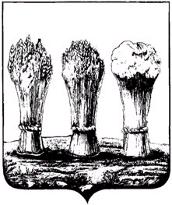
Проект

ПЕНЗЕНСКАЯ ГОРОДСКАЯ ДУМА

РЕШЕНИЕ
__________ № __________

О присвоении наименований элементам
улично-дорожной сети города Пензы

В соответствии с пунктом 27 части 1 статьи 16 Федерального закона от 06.10.2003 № 131-ФЗ «Об общих принципах организации местного самоуправления в Российской Федерации», руководствуясь пунктом 27 части 1 статьи 5, пунктом 2.22.а. части 2 статьи 22 Устава города Пензы,

Пензенская городская Дума решила:

1. Присвоить элементам улично-дорожной сети, расположенным в Октябрьском районе города Пензы, согласно приложению, следующие наименования:
- «улица Лучистая»;
- «улица Параллельная»;
- «улица Лунная»;
- «1-й проезд Лунный»
- «2-й проезд Лунный»;
- «улица Радостная»;
- «улица Плодовая»;
- «улица Свободная»;
- «улица Надежды»;
- «улица Семейная»;
- «улица Славная»;
- «улица Детская»;
- «улица Рассветная»;
- «улица Хрустальная»;
- «1-й проезд Свободный»;
- «2-й проезд Свободный»;
- «3-й проезд Свободный»;
- «1-й проезд Хрустальный»;
- «2-й проезд Хрустальный»;
- «3-й проезд Хрустальный»;
- «4-й проезд Хрустальный»;
- «5-й проезд Хрустальный»;
- «6-й проезд Хрустальный»;
- «1-й проезд Плодовый»;
- «2-й проезд Плодовый»;
- «3-й проезд Плодовый»;
- «4-й проезд Плодовый»;
- «5-й проезд Плодовый».
2. Администрации города Пензы разместить информацию о присвоении наименований элементам улично-дорожной сети города Пензы в государственном адресном реестре.
3. Настоящее решение опубликовать в муниципальной газете «Пенза».
4. Настоящее решение вступает в силу на следующий день после его официального опубликования.

Глава города В.П. Савельев

Приложение № 1
к решению Пензенской городской Думы
№

Схема расположения
«ул. Лучистая», «ул. Параллельная», «ул. Лунная», «ул. Радостная»,
«1-й пр-д Лунный», «2-й пр-д Лунный»

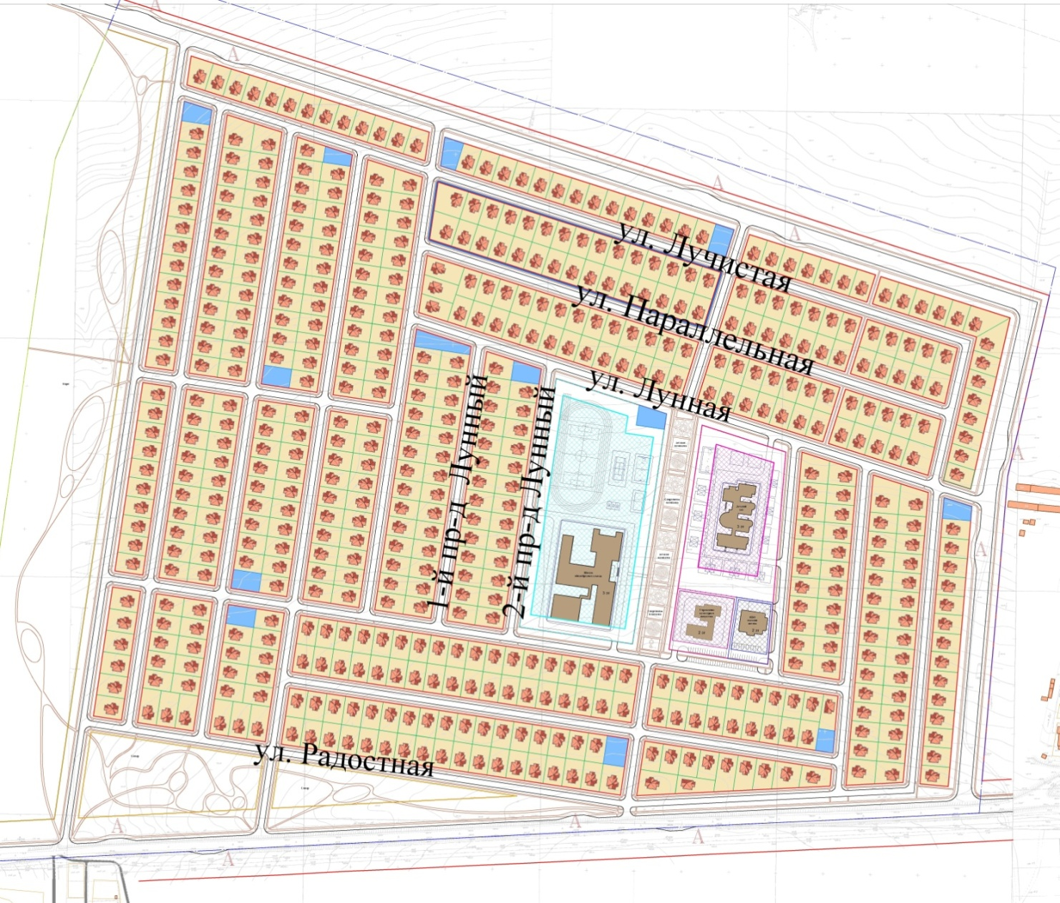

Схема расположения
«ул. Плодовая», «ул. Свободная», «ул. Надежды»,
«ул. Славная», «ул. Семейная», «ул. Детская»,
«ул. Хрустальная», «ул. Рассветная», «1-й пр-д Свободный», «2-й пр-д Свободный», «3-й пр-д Свободный», «1-й пр-д Хрустальный», «2-й пр-д Хрустальный», «3-й пр-д Хрустальный»,«4-й пр-д Хрустальный», «5-й пр-д Хрустальный», «6-й пр-д Хрустальный», «1-й пр-д Плодовый», «2-й пр-д Плодовый», «3-й пр-д Плодовый», «4-й пр-д Плодовый», «5-й пр-д Плодовый»

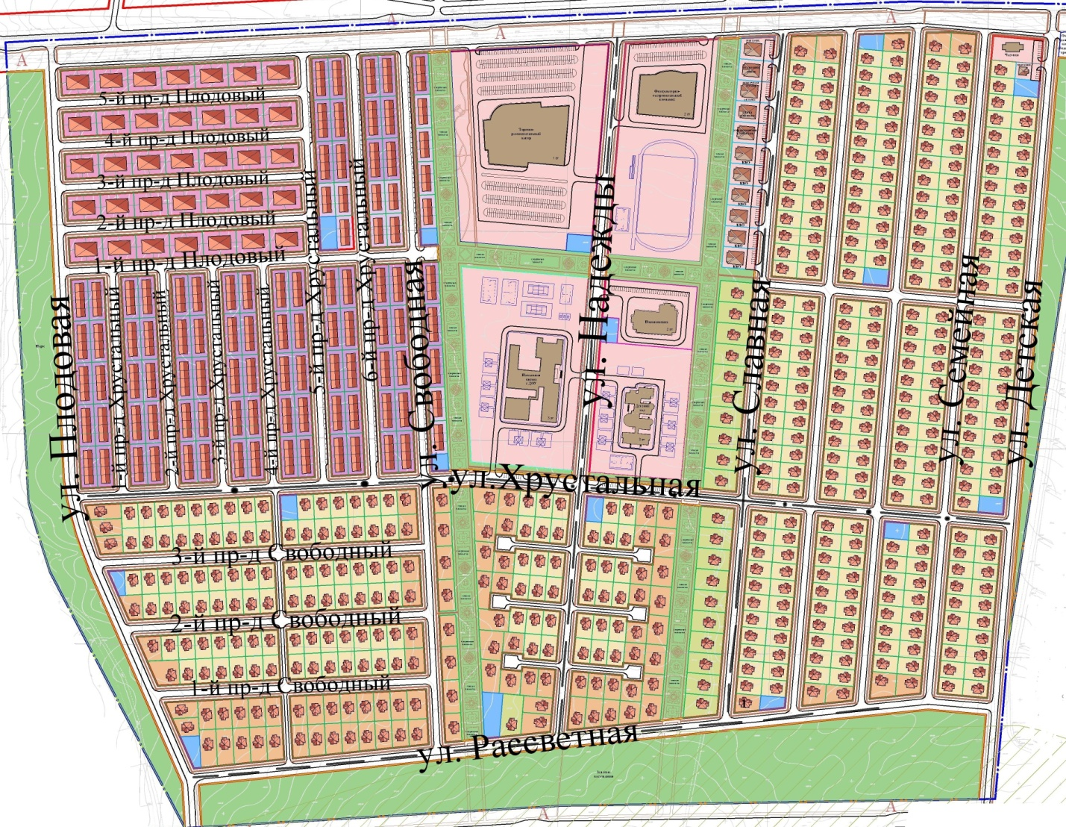

Заместитель Главы города Н.М. Тактаров

